BÀI TẬP LÝ THUYẾT 3

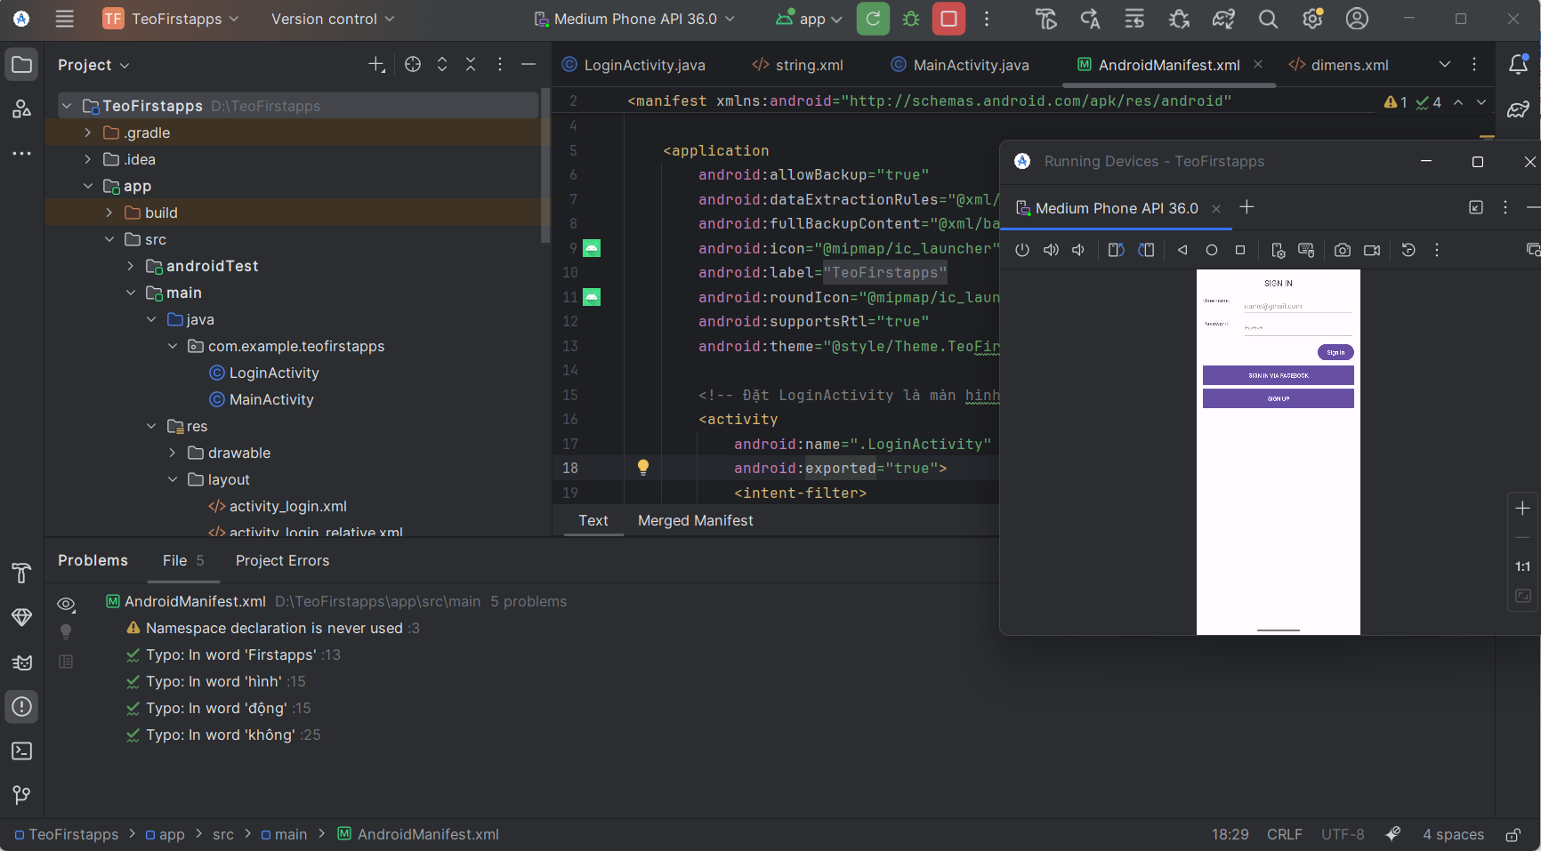

Source code: 

Link github[: https://github.com/Trun26/Trunapp2.git](:%20https:/github.com/Trun26/Trunapp2.git)